**РАЗДЕЛ 1: СНАБЖЕНЧЕСКАЯ ЛОГИСТИКА**

Снабженческая логистика – управление материальными потоками в процессе обеспечения предприятия материальными ресурсами, первая логистическая подсистема, регулирующая процесс движения сырья, материалов, комплектующих и запасных частей с рынка закупок до складов предприятия.

Для управления закупками могут применяться различные методики. Широко используется Метод миссий для анализа и минимизации издержек. Суть метода: рассматривается несколько вариантов процесса (миссий), для каждого из которых последовательно рассчитываются все расходы и доходы. В результате можно получить материал для сравнения и выбора или изменения вариантов (миссий).

**ЛАБОРАТОРНАЯ РАБОТА №1**

**«Управление закупками»**

**Цель:** практическое применение метода миссий для формирования эффективной закупочной деятельности торгового предприятия с использованием электронных таблиц Excel.

***Постановка задачи***. Предприятие решило закупить по 10 т товара трех видов. Известны оптовые и розничные цены. Объем продаж каждого вида товара в сутки составляет 1,5 т в сутки. Стоимость хранения 1 т товара в сутки 150 р. Стоимость заказа машины для перевозки груза 5000 р. Стоимость перевозки за 1 т-км составляет 5 руб. Дальность перевозки – 20 км. Затраты на рекламу 10 тыс. руб. Товарный кредит на условиях 0,2% в сутки. Необходимо спрогнозировать ожидаемую прибыль после продажи всей партии.

*Допущения.* Для упрощения расчетов принимается, что кредит возвращается только полностью после полной продажи всех видов фруктов. Неполные сутки учитываются как полные. Плата за хранение взимается в отдельности по каждому виду товара, рассчитывается по первоначальному объему закупок и не зависит от его уменьшения в результате продаж. Плата за хранение прекращается на следующие сутки после полного завершения продажи данного вида товара. Процент отходов условно принимается постоянным на весь срок фактического хранения.

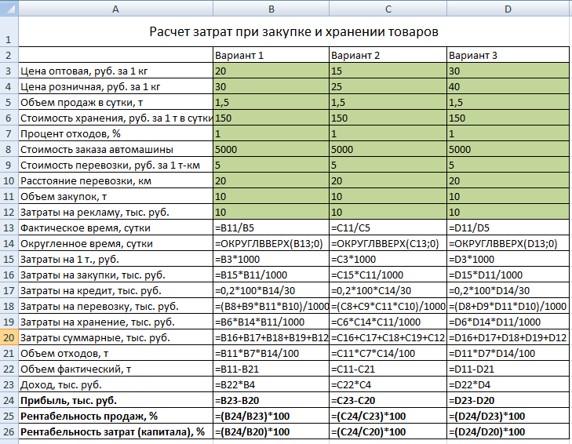В ЭТ Excel оформите таблицу с исходными данными (выделенные ячейки) и введите все формулы.

Проанализируйте полученные результаты. Составьте отчет о проделанной работе.

Сделайте выводы по полученным экономическим показателям: определите наиболее выгодные и убыточные виды продуктов; определите наиболее затратные статьи: внесите предложения по увеличению доходов и сокращению затрат на закупку, транспортировку, хранение, кредит.

**РАЗДЕЛ 1: СНАБЖЕНЧЕСКАЯ ЛОГИСТИКА**

Снабженческая логистика – управление материальными потоками в процессе обеспечения предприятия материальными ресурсами, первая логистическая подсистема, регулирующая процесс движения сырья, материалов, комплектующих и запасных частей с рынка закупок до складов предприятия.

Для управления закупками могут применяться различные методики. Широко используется Метод миссий для анализа и минимизации издержек. Суть метода: рассматривается несколько вариантов процесса (миссий), для каждого из которых последовательно рассчитываются все расходы и доходы. В результате можно получить материал для сравнения и выбора или изменения вариантов (миссий).

**ЛАБОРАТОРНАЯ РАБОТА №1**

**«Управление закупками»**

**Цель:** практическое применение метода миссий для формирования эффективной закупочной деятельности торгового предприятия с использованием электронных таблиц Excel.

***Постановка задачи***. Предприятие решило закупить по 10 т товара трех видов. Известны оптовые и розничные цены. Объем продаж каждого вида товара в сутки составляет 1,5 т в сутки. Стоимость хранения 1 т товара в сутки 150 р. Стоимость заказа машины для перевозки груза 5000 р. Стоимость перевозки за 1 т-км составляет 5 руб. Дальность перевозки – 20 км. Затраты на рекламу 10 тыс. руб. Товарный кредит на условиях 0,2% в сутки. Необходимо спрогнозировать ожидаемую прибыль после продажи всей партии.

*Допущения.* Для упрощения расчетов принимается, что кредит возвращается только полностью после полной продажи всех видов фруктов. Неполные сутки учитываются как полные. Плата за хранение взимается в отдельности по каждому виду товара, рассчитывается по первоначальному объему закупок и не зависит от его уменьшения в результате продаж. Плата за хранение прекращается на следующие сутки после полного завершения продажи данного вида товара. Процент отходов условно принимается постоянным на весь срок фактического хранения.

В ЭТ Excel оформите таблицу с исходными данными (выделенные ячейки) и введите все формулы.

Проанализируйте полученные результаты. Составьте отчет о проделанной работе.

Сделайте выводы по полученным экономическим показателям: определите наиболее выгодные и убыточные виды продуктов; определите наиболее затратные статьи: внесите предложения по увеличению доходов и сокращению затрат на закупку, транспортировку, хранение, кредит.